СПИЦЫ ДЛЯ ТКАЧЕСТВА addiWebstricknadeln арт. 310-2

Откройте для себя вязание по-новому: Спицы для ткачества от addi!
Спицы позволяют одновременно вязать и ткать. Это открывает новые горизонты для вязания и позволяет создавать новые цветовые комбинации и узоры. Полотно, связанное спицами для ткачества, не тянется, сохраняет форму изделия. Такое вязание в особенности подходит для жакетов, пуловеров, пальто, покрывал и наволочек.
Вязать спицами для ткачества сможет любой, кто просто умеет вязать спицами!
Вязание с ткачеством открывает новые возможности для вязания!
Доставьте радость себе или близким со спицами для ткачества от addi !

ЧТО ТАКОЕ ВЯЗАНИЕ С ТКАЧЕСТВОМ?

Вязание и ткачество выполняются одновременно. Работать можно с разными видами пряжи по толщине и по составу. Нить для ткачества, протягиваемая через вязание, не позволяет изделию вытягиваться. Помимо этого, такое изделие становится более плотным и прочным, чем простое вязаное изделие. Такое вязание в особенности подходит для жакетов, пуловеров, пальто, покрывал и наволочек.
Вязание с элементами ткачества открывает новый мир цветовых сочетаний и узоров. Вы удивитесь, как много существует узоров, которые можно создать, используя данную технику. Вы вяжете как обычно - лицевая, изнаночная гладь, платочная вязка или косы, а протягиваемая через вязание нить для ткачества создает новые узоры и цветовые эффекты! Создавайте собственную структуру вязаного изделия. Комбинируйте толстую пряжу с тонкой пряжей для ткачества и наоборот. Со спицами addi можно использовать пряжу толщиной 3 – 8 мм. Комбинируя в вязании до трех нитей, можно каждый раз создавать новые цветовые комбинации и комбинации из пряжи разного состава. Даже при вязании тонкой пряжей получается плотное полотно, т.к. вязать можно, используя до трех нитей.

СОСТАВ НАБОРА

2 спицы для ткачества и 1 нитевдеватель, подробное описание.
Спицы соответствуют спицам № 8.0

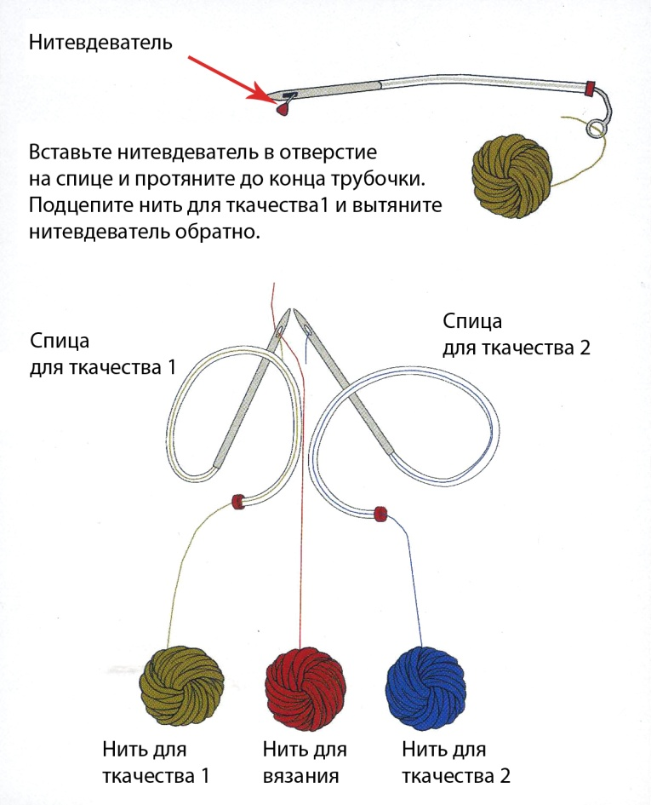
КРАТКОЕ ОПИСАНИЕ:

Процесс вязания как на обычных спицах, но с протягиванием через петли одной или двух нитей для ткачества.
- В начале каждого ряда провязывать нить для ткачества с первой петлей вместе, это предотвращает ее соскальзывание.
- Перед провязыванием каждого ряда, вытянуть нить для ткачества из спицы на длину равную ширине изделия (с правой спицы). Следует учитывать, что длина нити для ткачества всегда равна ширине вывязываемого полотна. Для ткачества важно измерить не количество петель, а ширину изделия в сантиметрах. Поэтому на каждой спице для ткачества есть шкала в сантиметрах. Вы вяжете, ориентируясь на данные в сантиметрах, можно использовать выкройку для удобства. В остальном вязать как обычно.

ОПИСАНИЕ

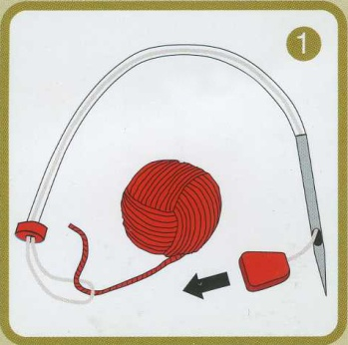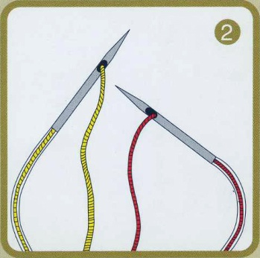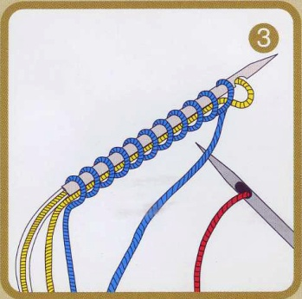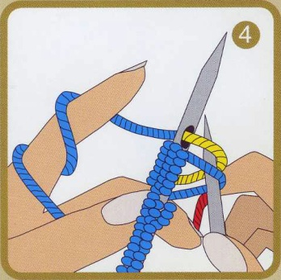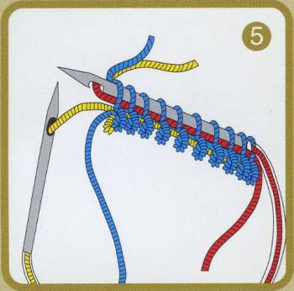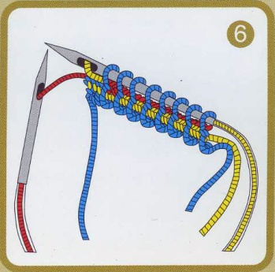

- Поскольку вязание с элементами ткачества подразумевает очень свободное вязание, перед началом работы очень свободно свяжите образец без нити для ткачества. Вставьте нитевдеватель в отверстие в спице и проденьте его до конца спицы, в полученное кольцо, вставьте пряжу и потяните за нитевдеватель.

- Так выглядят спицы с вдетой нитью. Нити для ткачества (желтая и красная) свободно спадают на ширину вывязываемого изделия плюс ок. 30 см для того, чтобы заправить начало нити.

- Наберите петли для первого ряда как обычно (синяя нить). Первая нить для ткачества (желтая) уже продета через наборный ряд.

- Отодвиньте петли первого ряда до отверстия в спице и провяжите только первую петлю с нитью для ткачества. Это необходимо делать в начале каждого ряда!

- Первая нить для ткачества (желтая) сразу продета в первый ряд и сложена вдвое. Вторая нить для ткачества (красная) продета в одно сложение в первом ряду.

- Провязано два ряда. Обе нити протянуты в два сложения в двух первых рядах. В третьем ряду снова будет использоваться первая нить для ткачества (желтая).

Продолжайте таким же образом. Вязать и ткать одновременно легко!

ВАЖНЫЕ СОВЕТЫ

- На толстых спицах надо вязать очень свободно.
- При работе из пряжи нескольких цветов, используйте миски или коробки, для того, чтобы пряжа не путалась.
- Поворачивайте работу после каждого ряда попеременно налево и направо. Таким образом, пряжа не будет перекрещиваться и путаться.
- В начале работы сравнивайте свое вязание после каждого ряда с образцом. Так Вы убедитесь, что нить для ткачества ровно лежит, не натягивается и не образует вытянутых петель в ряду.
- Используйте простые выкройки с указанием в сантиметрах, они и Ваш образец гарантируют Вам отличный результат.
- Можно вязать платочной вязкой, жемчужным узором и выполнять косы. Следует учитывать, что в таких узорах нить для ткачества не должна сильно стягивать вязаное полотно.

